МУНИЦИПАЛЬНОЕ КАЗЕННОЕ ОБЩЕОБРАЗОВАТЕЛЬНОЕ УЧРЕЖДЕНИЕ
«ЕФИМОВСКАЯ ОСНОВНАЯ ОБЩЕОБРАЗОВАТЕЛЬНАЯ ШКОЛА »
КИЗЛЯРСКОГО РАЙОНА РД

e-mail: efimovskayas@bk.ru
368814 Кизлярский р-он, с.Ефимовка ул. 40 лет ВЛКСМ Республика Дагестан

Отчет
о проведении профилактической беседы о вреде жевательного табака «СНЮС» в МКОУ «Ефимовская ООШ»
27.01.2020г в МКОУ «Ефимовская ООШ» проведены профилактические мероприятия по недопущению употребления никотинсодержащей продукции учащимися: линейка, классные часы, лекции.
Во всех классах проведены тематические классные часы. Ученикам рассказали об опасности употребления никотинсодержащей продукции. Всего в тематических классных часах приняли участие более 91 учащихся.
Социальный педагог Магомедова К.А. для учащихся 5-9 классов организовала показ видеороликов с наглядным доказательство вреда от употребления снюса. Для учащихся 6-9 классов организована встреча с сотрудниками управления внутренних дел. Калимат Абдулаевна рассказала учащимся о вреде который несёт снюс. Отдельно остановились на юридической ответственности за его распространение. Отметили, что лица, употребляющие снюс, признаются болеющими токсикоманией и для них невозможно поступление на государственную службу и на службу в правоохранительную систему.
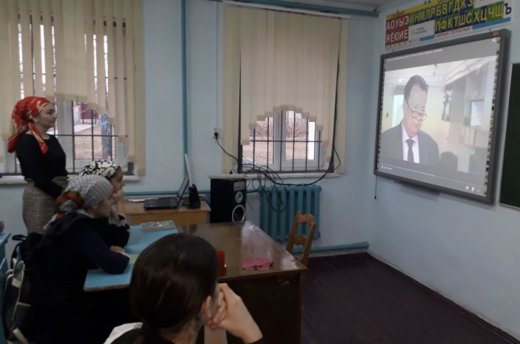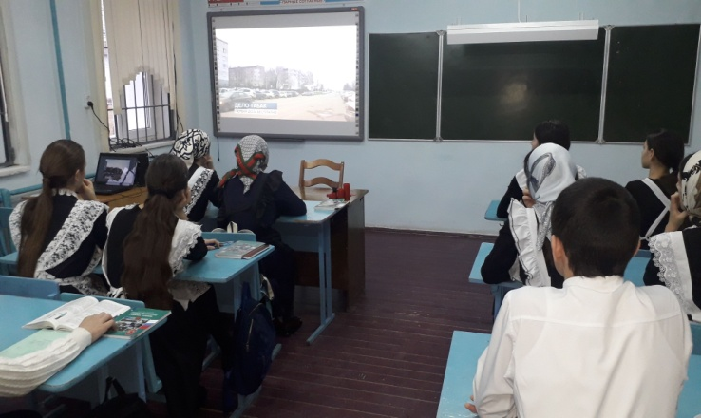
Он содержит большое количество никотина, поэтому употребление такого табака очень быстро развивает никотиновую зависимость, которая со временем начинает подрывать жизненно важные системы организма, в том числе сердечно-сосудистую, вызывая различные патологии сердца и гипертонию.
Никотин, воздействующий непосредственно на ротовую полость, вызывает различные язвенные поражения слизистой оболочки. Последствия этого отражаются на работе органов пищеварения. У тех, кто злоупотребляет жевательным табаком, наблюдается быстрое ухудшение состояния зубов и десен, в некоторых случаях — атрофия вкусовых рецепторов языка. Кроме того, известны случаи, когда чрезмерное увлечение жевательным табаком приводило к удалению нижней челюсти и мышц шеи.

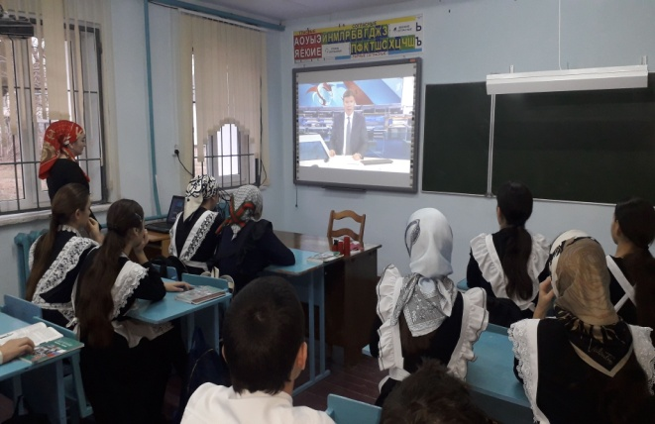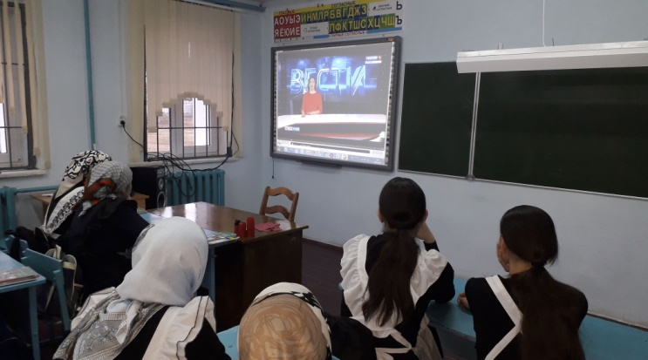
Для подростков употреблением вещества очень опасно — последствия бывают достаточно плачевными:
- замедляются нормальные темпы роста;
- резко меняется настроение — от апатии к агрессии и наоборот;
- страдает мозг — ухудшается память, угнетаются когнитивные функции;
- повышается риск развития онкологических заболеваний;
- снижается иммунитет.

Классными руководителями информация о вреде снюса и его аналогов доведена до сведения всех родителей (законных представителей) учащихся на родительском собрании и рассылки в родительских группах Ватсап.

